**OSTECTOMIA PARCIAL DO II OSSO METACARPIANO EM EQUINO EM ESTAÇÃO**

Pedro Germano **OLIVEIRA**¹; Maria Fernanda **LIMA**²; Karen Larissa Araújo **ARRAIS**³; Wênia dos Santos **ALVES**4;Flaviane Teles de **SOUZA**5; Ana Lúcelia de **ARAÚJO**6; Fernanda Pereira da Silva **BARBOSA**7

1Discente do Instituto Federal da Paraíba - IFPB - Sousa - Brasil. E-mail:pedro.germano@academico.ifpb.edu.br

2Discente do Instituto Federal da Paraíba - IFPB - Sousa - Brasil. E-mail: lima.maria@academico.ifpb.edu.br

3Especializanda do Instituto Federal da Paraíba - IFPB - Sousa - Brasil. E-mail: karenarrais.kl@gmail.com

4Especializanda do Instituto Federal da Paraíba - IFPB - Sousa - Brasil. E-mail:weniaalves52@gmail.com 5Especializanda do Instituto Federal da Paraíba - IFPB - Sousa - Brasil. E-mail:[flavianetelesvet@gmail.com](mailto:flavianetelesvet@gmail.com)

7Docente do Instituto Federal da Paraíba - IFPB - Sousa - Brasil. E-mail: E-mail:ana.araujo@ifpb.edu.br

6Docente do Instituto Federal da Paraíba - IFPB - Sousa - Brasil. E-mail:[fernanda.barbosa@ifpb.edu.br](mailto:fernanda.barbosa@ifpb.edu.br)

**Resumo**

O objetivo deste trabalho é relatar um caso de ostectomia parcial em estação de II osso metacarpiano de membro anterior direito de um equino. O animal apresentava fratura de II metacarpiano de MAD com desmite de ligamento suspensor do boleto. O diagnóstico foi baseado no histórico de claudicação, nos sinais clínicos e na realização de radiografia e ultrassonografia. O tratamento consistiu na retirada do fragmento realizando o procedimento cirúrgico em estação. A cirurgia foi eficaz no tratamento e o animal voltou para as competições. Deste modo, podemos concluir que a cirurgia em estação para realização de ostectomias para retirada de fragmento distal de ossos metacarpianos pode ser uma alternativa na rotina cirúrgica de equinos na resolução de fraturas de ossos metacarpianos rudimentares.

**Palavras-chave:**

Calo ósseo; *Equus caballus;* fratura; metacarpo rudimentar; ortopedia.

**Introdução:** As fraturas são descontinuidades ósseas que podem ser detectadas por exame radiográfico, e seu aumento está relacionado à exigência física e intensidade das competições nos cavalos (POSUKONIS et al., 2022). Os ossos possuem capacidade de modelação e remodelação, podendo se adaptar a estímulos (ALMEIDA, 2023). O tratamento cirúrgico de fraturas em equinos é um desafio devido ao temperamento da espécie, custos elevados e prognósticos desfavoráveis, mas a possibilidade de cirurgias em estação pode reduzir custos e riscos (SOUZA et al., 2020). Os metacarpos rudimentares, II e IV, são estruturas ósseas que estão suscetíveis a forças de tração, torção, flexão, compressão e cisalhamento, podendo sofrer fraturas do tipo transversa, oblíqua, espiral, cominutiva redutível/irredutível e fraturas fisárias (ALMEIDA, 2023). Além disso, de acordo com Posukonis (2022) o osso com a exposição a ciclos contínuos de carga e deformação, na ausência de consolidação óssea adequada, pode gerar novas linhas de fraturas, gerando variações no prognóstico e na recuperação do paciente. Assim, objetivou-se relatar uma ostectomia parcial em estação do II osso metacarpiano de membro anterior direito de um equino.

**Relato de caso:** Foi atendido no Hospital Veterinário Adilio Santos Azevedo (HV-ASA) um equino, macho, Quarto de Milha, atleta de vaquejada, 14 anos e com 390kg. Na anamnese o proprietário relatou claudicação de membro anterior direito. No exame físico, o animal se apresentava em estação, atento e sem alterações nos parâmetros vitais. No exame clínico foi identificado claudicação, atrofia dos músculos peitoral e do supraescapular esquerdo, sensibilidade dolorosa na coluna cervical (C3 e C4) e na região do ligamento suspensor do boleto no antímero direito com a presença de um aumento de volume. Exames radiográficos e ultrassonográficos mostraram uma fratura no II metacarpiano com formação de calo ósseo e desmite do ligamento suspensor do boleto, respectivamente.

O animal foi encaminhado para cirurgia de remoção do fragmento distal fraturado. A cirurgia foi realizada com o animal em estação sob anestesia multimodal e local perineural. Após tricotomia e assepsia, fez-se uma incisão vertical, na face medial do MAD, na altura do terço médio ao terço final do metacarpo, obtendo acesso direto ao fragmento fraturado. Ao realizar o acesso cirúrgico, utilizando osteótomo e martelo ortopédico, provocou-se uma nova fratura na região do calo ósseo formado pela fratura anterior. Em seguida, removeram-se as aderências ao redor do fragmento até que ele fosse liberado. Por conseguinte, foi realizada sutura intradérmica para o subcutâneo com fio vicryl 2.0, sutura de pele em padrão Wolf captonado, com fio nylon 0,40mm. Por fim, foi realizada limpeza geral da área, onde posteriormente foi aplicada bandagem envolvendo a área até a articulação do boleto.

Figura 1AB: 1A – Acesso medial ao fragmento do II osso metacarpiano fraturado do equino em estação. 1B – Ferida cirúrgica do equino após ostectomia parcial. Sutura em Wolf com penicilina liofilizada (Fonte: HV-ASA).

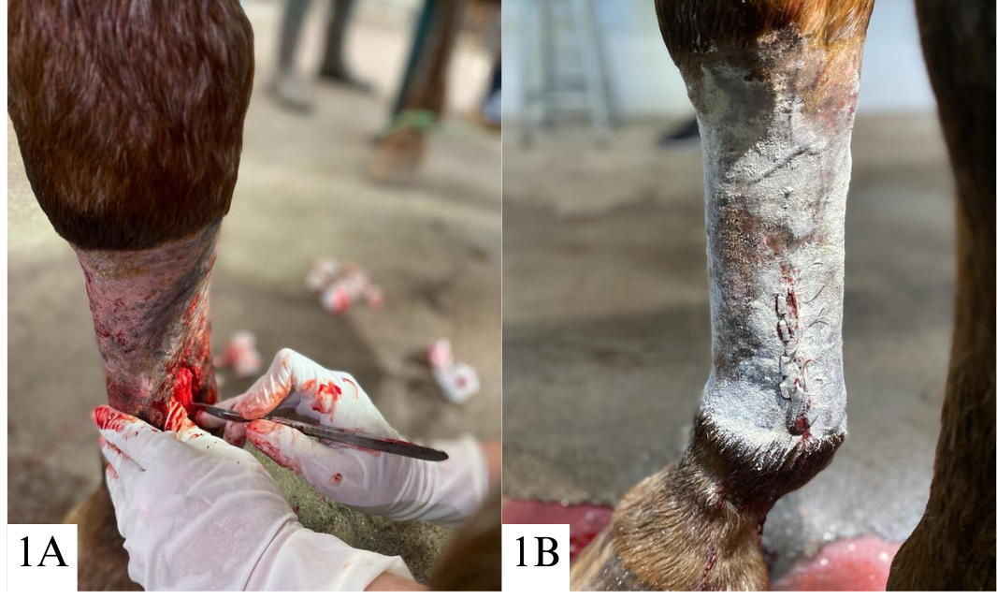

Para o pós-operatório foi prescrita associação de Benzilpenicilina G procaína (22.000 UI/kg) + dihidroestreptomicina (20 ml/400kg) e firocoxibe (0,1 mg/kg), durante 14 dias, a cada 24 horas. O animal recebeu alta após 10 dias de tratamento, com recomendação de repouso controlado e retorno gradual às atividades após 90 dias.

**Resultados e discussão:** A opção cirúrgica em estação descrita nesse caso condiz com o descrito por Bonilla (2019) onde determinados procedimentos podem ser resolvidos com procedimentos cirúrgicos em estação, com vantagem em relação ao risco cirúrgico e redução de custos.

Ainda corrobora com o descrito por Almeida (2023) onde destaca os desafios relacionados à consolidação de fraturas em equinos por serem animais de grande porte, com peso elevado e alta estatura, além de comportamentos que dificultam o manejo pós-operatório. Essa técnica permite ainda evitar que após o procedimento cirúrgico o animal exerça grande peso sobre o membro ao levantar-se, considerando que permaneceu apoiado nos membros durante o procedimento.

No Brasil, os estudos sobre cirurgia ortopédica em equinos têm demonstrado evolução, com destaque as novas opções de tratamento e técnicas operatórias (SOUZA et al., 2020). O que condiz com escolha da abordagem cirúrgica relatada nesse caso, visando novo aspecto para correção desse tipo de fratura em metacarpos rudimentares, possibilitando ser alternativa para veterinários, hospitais e clínicas que só realizam procedimentos ambulatoriais.

**Conclusão:** O caso relatado demonstrou que o tratamento foi eficaz e garantiu o retorno do animal à atividade atlética. Sendo a cirurgia em estação para realização de ostectomias para retirada de fragmento distal de ossos metacarpianos uma alternativa para equinos na resolução de fraturas de ossos metacarpianos rudimentares.

**Referências Bibliográficas:**

ALMEIDA, K. C. **Princípios básicos da fixação interna de fraturas em equinos.** 2023. 21p. Trabalho de conclusão de curso (Medicina Veterinária, Área de Concentração: Cirurgia de Equinos) – Universidade Estadual Paulista “Júlio de Mesquita Filho”. Botucatu, 2023.

BONILLA, A. G. Standing Needle Arthroscopy of the Metacarpophalangeal and Metatarsophalangeal Joint for Removal of Dorsal Osteochondral Fragmentation in 21 Horses. **Veterinary and Comparative Orthopaedics and Traumatology**, v. 32, n. 05, p. 420–426, 24 maio 2019.

POSUKONIS, M. N., DAGLISH, J., WRIGHT, I. M., KAWCAK, C. E. Novel computed tomographic analysis demonstrates differences in patterns of bone mineral content between fracture configurations in distal condylar fractures of the third metacarpal/metatarsal bones in 97 Thoroughbred racehorses. **American Journal of Veterinary Research**, v. 83, n. 12, p. ajvr.22.03.0060, 7 nov. 2022.

SOUZA, A. F., NÓBREGA, F. S., SPAGNOLO, J. D., CORRÊA, R. R., SILVA, L. C. L. C., ZOPPA, A. L. V. Cirurgia ortopédica em equinos no Brasil: evolução e estudo retrospectivo dos casos de fraturas no serviço de cirurgia de grandes animais da Universidade de São Paulo (1997-2019). **Ars Veterinaria,** [S.L.], v. 36, n. 2, p. 98, 26 jun. 2020. FUNEP.